Информация
МБОУ Лицей №6 г. Невинномысска о приобретенном и установленном оборудовании в 2011 году за счет средств федерального бюджета, выделенных на модернизацию региональных систем общего образования - медиотека.

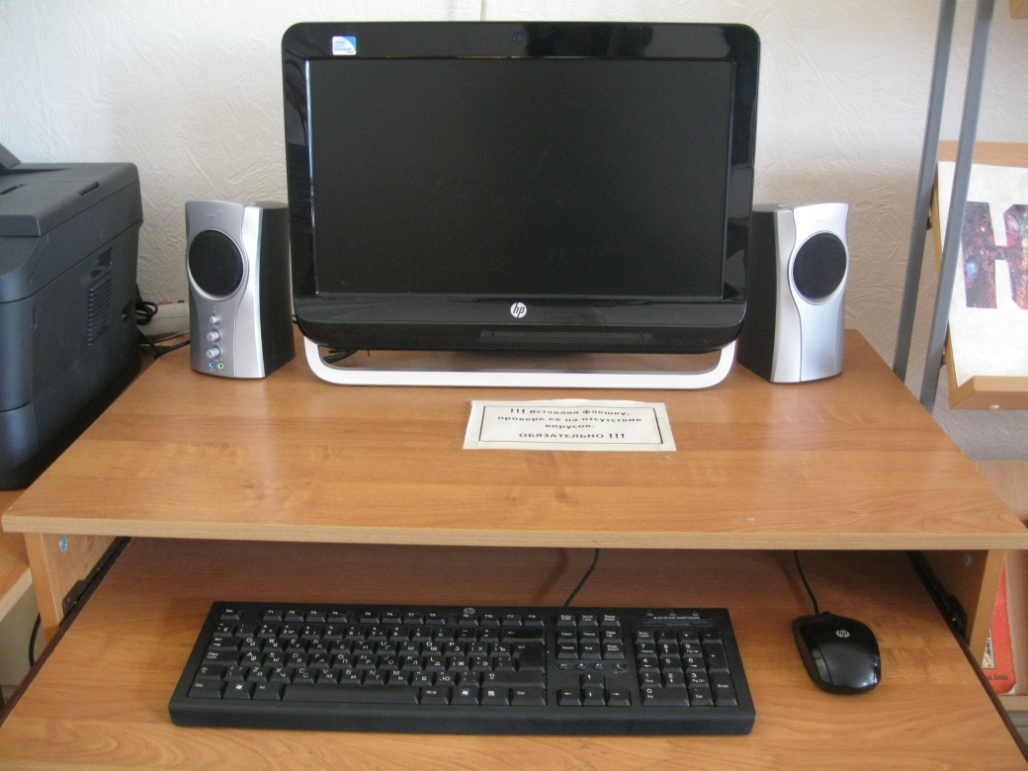

Моноблок LH163ES All-in-One 3420 20" (G850/500GB/4GB/Int HD Graph/DVDRW/WiFi/k+m/DOS/cam/Win Home Basic 7 (1 шт.)

библиотека - читальный зал.
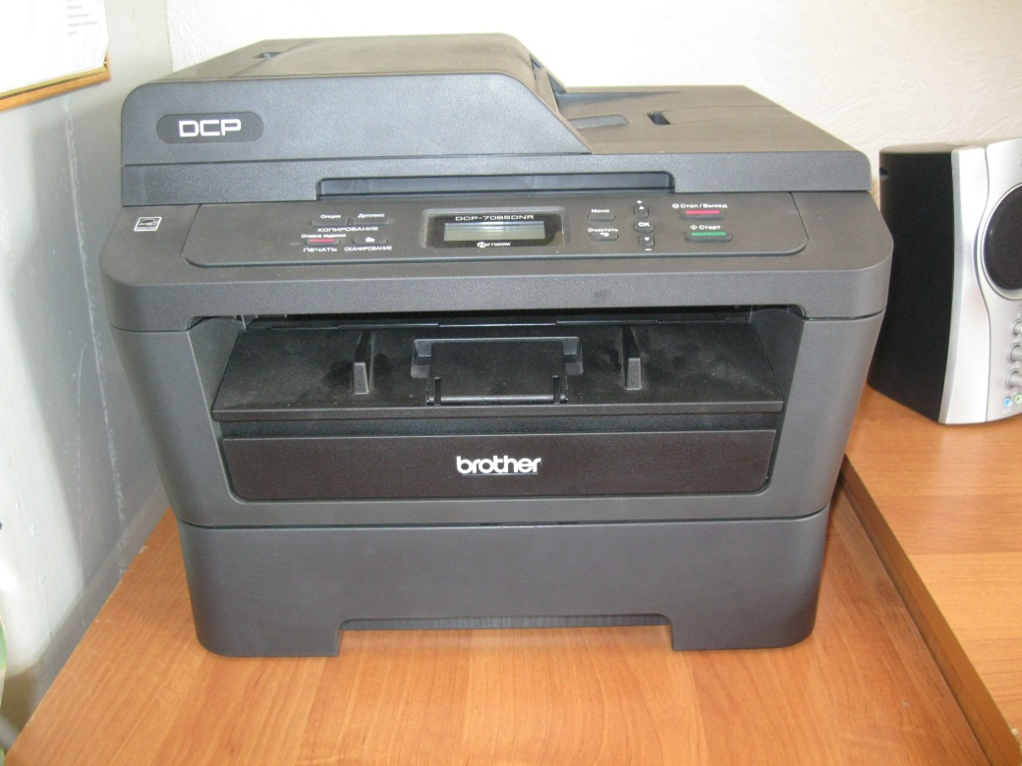

Многофункциональное устройство Brother DCP-7065DNR,

принтер, копир, цветной сканер (1 шт.) библиотека - читальный зал.
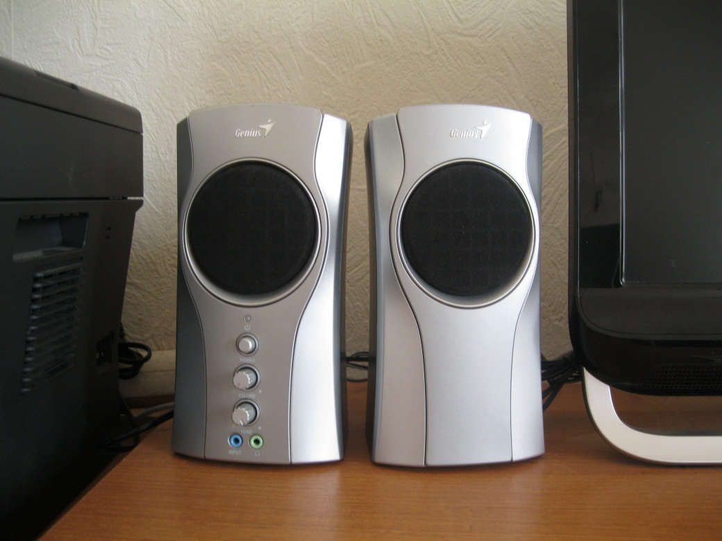

Акустическая система колонки Genius SP-E200 (1 шт.)

библиотека - читальный зал.

